Exposition JANVILLE 2024 « Janville, l’Oise et son pont »
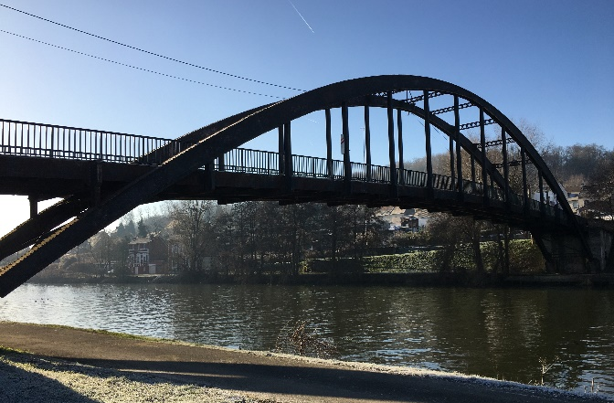
Article 1 : Candidatures 2024
Le service culturel de Janville (60) propose un appel à candidature pour des photographes, peintres et sculpteurs amateurs, sur le thème « JANVILLE et son PONT ».
Cette 1ère édition se déroulera du 6 au 8 septembre 2024 dans la salle des fêtes de Janville, île Jean Lenoble.

Article 2 : Comment exposer
Formulaire d’inscription
Afin de déposer votre dossier merci de respecter les consignes suivantes :
- Le dossier doit être envoyé à : mairie de JANVILLE, Exposition Janville 2024, 73Quater rue René Richard, 60150 JANVILLE
- Le dossier doit être nommé de la manière suivante “NOM, Prénom, Ville“
- Le dossier est limité à 20 photos, ou 8 peintures (maximum) ou 6 sculptures (selon dimension)
Le dossier doit comprendre :
- La série de photos des sculptures que vous souhaitez exposer, avec leurs dimensions
- La série de photos des peintures que vous souhaitez exposer, avec leurs dimensions
- La série de 20 photos (20x30cm maximum) que vous souhaitez exposer
- Une fiche de présentation avec votre photo, votre parcours et vos expositions passées
- Tout document qui vous semble pertinent dans votre candidature.
2-2 : Organisation
L’appel à candidature est ouvert du 1er mars 2024 au 1er juin 2024 minuit, date limite d’envoi des dossiers.
A l’issue de cette période, les dossiers seront présentés à un jury de sélection composé des membres du conseil municipal.
Les candidats dont le dossier est retenu seront informés par mail dans les plus brefs délais suivant la délibération, le début août au plus tard.
Les candidats dont les dossiers ne sont pas retenus recevront également un mail.
La thématique de l’exposition devra obligatoirement porter sur « Janville, l’Oise et son pont » (Paysage, Architecture, Faune, Flore, Imaginaire, Symbolique…).
Le respect de la faune et de l’environnement pour les prises de vue sont des critères importants pour le comité de sélection.
Les photos doivent impérativement être prises sur le territoire de la commune de Janville et ne représenter que le patrimoine et les paysages du territoire. Toute photographie d’ordre privé et les portraits sont interdits.
Chaque photographie devra porter au dos : le nom de l’auteur, son adresse et son téléphone, ainsi que son adresse email.
Si nécessaire le concurrent peut noter au dos de la photographie, le mot « haut » « bas » pour indiquer le sens de la photographie.

La participation à l’appel à exposer est gratuite.

Article 3 : Règlement candidature
En soumettant sa candidature, l’artiste certifie qu’il/elle est l’auteur/trice des photographies, peintures ou sculptures proposées et qu’il/elle en possède légalement tous les droits.
En acceptant ou signant le présent contrat, ils/elles acceptent tacitement d’être ensuite annoncé(e) sur l’ensemble des supports de communication de l’exposition (site internet, réseaux sociaux, presse, radio).
L’anonymat des artistes qui n’auront pas été sélectionné(e)s sera respecté.
Les sélectionné(e)s mettront gracieusement à la disposition de l’association organisatrice les images (ou fichiers numériques) de leurs œuvres exposées, qui seront libres de droit et serviront, en autre, à la promotion de l’exposition.
Ces fichiers numériques ou images seront choisis d’un commun accord, et nécessaires uniquement à la présentation de leur série dans les supports de communication qui pourront être utilisés pour la promotion de l’exposition (site internet, réseaux sociaux, presse).
Ces fichiers seront toujours utilisés avec mentions légales protégeant leurs auteurs/trices.
Il ne sera pas fait usage de photographies issues de dossiers non sélectionnés.
L’organisation mettra gratuitement à disposition des artistes sélectionné(e)s un espace d’exposition, couvert, chauffé et sécurisé.
Les emplacements seront donnés lors de la sélection et ne pourront être contestés d’aucune façon.
La production de l’exposition est à la charge de l’auteur/trice.
L’organisateur ne prendra en charge aucun frais lié à l’édition, à l’encadrement ou au transport des photographies, peintures et sculptures sélectionnées.
Les artistes sélectionné(e)s devront être présents, autant que possible, durant les trois journées d’ouverture au public de l’exposition.
Les artistes sélectionné(e)s seront seul(e)s responsables de l’accrochage de leurs photographies et peintures le vendredi 6 septembre 2024 de 10h à midi et de leur décrochage le dimanche 8 septembre après 18h.
Ils peuvent néanmoins compter sur l’aide des bénévoles pour les seconder tout au long de ces étapes.
Les organisateurs de l’exposition se réservent le droit, en cas de force majeure ou si les circonstances l’imposent, de modifier le présent règlement ou d’annuler l’édition 2024.
Ni leur responsabilité, ni celle de l’organisation, ne saurait être engagée du fait de ces modifications.
Toute demande particulière concernant les conditions d’accueil, non prévue au règlement, pourra être étudiée au cas par cas et sans garantie. Elles feront l’objet d’une convention annexe.

L’équipe d’organisation se tient à la disposition des artistes pour toute question complémentaire et pour permettre une exposition dans des conditions idéales.
Données personnelles : Les données collectées dans le cadre de l’appel à exposer feront l’objet d’un traitement informatique. Elles seront utilisées pour la gestion de la candidature des participants et resterons confidentielles.
Conformément à la loi Informatique et Libertés du 6 janvier 1978 modifiée par la loi du 6 août 2004, les Participants disposent d’un droit d’accès ainsi que d’un droit d’information complémentaire, de rectification et, le cas échéant, d’opposition sur les données les concernant. Toute demande d’accès, de rectification ou d’opposition doit être adressée par écrit à l’adresse ci-dessous.
michel-durand.oise@outlook.fr

Article 4 : Conditions d'exposition
Lieux d’accueil et d’exposition intérieur : salle des fêtes, île Jean Lenoble de Janville (60).
Vernissage samedi 7 septembre à 10h.

Article 5 : En cas de sélection
Vous devrez adhérer aux conditions du règlement 2024.
Vous devrez fournir quelques photos de votre exposition, un texte pour vous présenter avec une photo de profil. Un texte d’accompagnement des photos, peintures ou sculptures de l’exposition.
Vous devrez indiquer votre lieu de résidence (ville et département).
Chaque exposant bénéficiera d’un stand d’exposition comprenant une (ou plusieurs) table(s) pour les sculptures, des panneaux métalliques pour accrocher photos et peintures, une prise de courant.

Les exposants pourront vendre les œuvres présentées.

Article 6 : Obligation
La participation à cette exposition implique l’acceptation de ce règlement par les exposants.
Chaque exposant reconnaît être l’auteur et avoir les droits de toutes les œuvres proposées.
Chaque exposant s’engage à être présent durant l’exposition pour y présenter son travail.
Toute contestation relative à l’interprétation et à l’application de ce règlement sera étudiée par les organisateurs, souverains dans leur décision, dans l’esprit qui a prévalu à la conception de l’exposition.

